הוראות שעת חירום (פיקוח על כלי שיט) (איסור שיט סביב אסדת כריש), תשפ"ב-2022

בטחון – שעת חירום – פיקוח על כלי שיט
רשויות ומשפט מנהלי – תשתיות – ספנות ונמלים – כלי שיט
תוכן ענינים
סעיף 1 | הגדרות | Go | 2
סעיף 2 | איסור שיט | Go | 3
סעיף 3 | הרשות המאשרת | Go | 3
סעיף 4 | שמירת דינים | Go | 3
 | תוספת | Go | 4

הוראות שעת חירום (פיקוח על כלי שיט) (איסור שיט סביב אסדת כריש), תשפ"ב-2022*
בתוקף סמכותי לפי תקנות 2(6), 5ג, 7(ג), 8ב ו-22 בתוספת לחוק להארכת תוקף של תקנות שעת חירום (פיקוח על כלי שיט) [נוסח משולב], התשל"ג-1973, ומאחר שאני רואה צורך בכך מטעמים שבביטחון המדינה ושבקיום אספקה ושירותים חיוניים, באישור ועדת הכלכלה של הכנסת לפי סעיף 2(ב) לחוק העונשין, התשל"ז-1977, אני מורה לאמור:
1. בהוראות אלה –
הגדרות
"אזור אסור לשיט" – שטח במרחק 500 מטרים משוליה החיצוניים של האסדה, שהוא ברדיוס של 1,500 מטרים המקיף את מיקום האסדה, המסומן בעיגול בצבע שחור במפה שבתוספת;
"אמצעי השליטה", בתאגיד, "הבעלים הרשום", "החזקה" ו"כלי שיט זר" – כהגדרתם בחוק הספנות (כלי שיט זר בשליטה של גורם ישראלי), התשס"ה-2005;
"האסדה" – אסדת "כריש" שמיקומה בנקודה: N 33º 12'' 14", E 34º 17'' 04";
"הרשות המאשרת" – כמשמעותה בסעיף 3;
"חוק הנפט" – חוק הנפט, התשי"ב-1952;
"שליטה" – היכולת של גורם להורות על תפעולו של כלי השיט הזר, בין לבד ובין יחד עם אחרים או באמצעותם, בין במישרין ובין בעקיפין, לרבות יכולת כאמור הנובעת מכוח החזקת אמצעי שליטה בבעלים הרשום או בתאגיד האחראי לתפעולו של כלי השיט, מכוח תקנון הבעלים הרשום או התאגיד האחראי לתפעולו של כלי השיט, מכוח חוזה בכתב או בעל פה או באופן אחר, או מכל מקור אחר, ולמעט יכולת כאמור הנובעת רק ממילוי תפקיד של נושא משרה בתאגיד; לעניין הגדרה זו –
(1) בלי לגרוע מכלליות האמור, חזקה היא כי גורם הוא בעל יכולת להורות על תפעולו של כלי שיט, אם הוא מחזיק בשיעור הגדול ביותר של אמצעי שליטה מסוג כלשהו בבעלים הרשום או בתאגיד האחראי לתפעולו של כלי השיט, או שבידו היכולת למנוע קבלת החלטות עסקיות של הבעלים הרשום או של התאגיד האחראי לתפעולו של כלי השיט, למעט החלטות שעניינן הנפקה של אמצעי שליטה בבעלים הרשום או בתאגיד האחראי לתפעולו של כלי השיט או החלטות שעניינן מכירה או חיסול של רוב עסקי הבעלים הרשום או התאגיד האחראי לתפעולו של כלי השיט או שינוי מהותי בהם;
(2) לשם בחינת היכולת של גורם להורות על תפעולו של כלי שיט, יראו את ההחזקה של כמה גורמים באמצעי שליטה בתאגיד רשום או בתאגיד האחראי לתפעולו של כלי השיט, במצטבר, כהחזקה של גורם אחד, ויראו את יכולת ההשפעה של כמה גורמים על תפעולו של כלי השיט, במצטבר, כיכולת של גורם אחד;
"תפעול" – ציוות כלי השיט באנשי צוות, ותפעולו של גוף כלי השיט, מערכותיו ומיתקניו.
2. (א) הבעלים הרשום של כלי שיט או קברניטו לא ישיט כלי שיט באזור האסור לשיט, אלא באישור מראש מאת הרשות המאשרת, ובתנאים שהורתה עליהם, אם הורתה על תנאים כאמור.
איסור שיט
(ב) הבעלים הרשום של כלי שיט או קברניטו לא יפליג בכלי שיט באזור האסור לשיט, אלא באישור מראש מאת הרשות המאשרת, ובתנאים שהורתה עליהם, אם הורתה על תנאים כאמור.
(ג) סעיפים קטנים (א) ו-(ב) יחולו גם על אדם או תאגיד שבידיו הזכות להורות, במישרין או בעקיפין, לתאגיד שהוא הבעלים של כלי השיט, על הדרך להפעלת זכויות התאגיד בכלי השיט כאמור, ושהשליטה בכלי השיט בידיו.
(ד) סעיפים קטנים (א) ו-(ב) יחולו גם על אזרח ישראלי, על יחיד היושב בישראל או על תאגיד ישראלי שהוא חוכר כלי השיט.
(ה) האיסורים הקבועים בסעיפים קטנים (א) עד (ד) לא יחולו על צבא ההגנה לישראל, על משטרת ישראל, על מפקח הגנת הסביבה שמונה לפי סעיף 58 לחוק גנים לאומיים, שמורות טבע, אתרים לאומיים ואתרי הנצחה, התשנ"ח-1998, לשם מילוי תפקידיהם לפי החוקים האמורים, ועל בעל זכות נפט מכוח חוק הנפט בשטח האסור לשיט או על נותן שירותים לבעל זכות נפט כאמור, בכפוף לכך שכל השטה של כלי שיט או הפלגה בו על ידיהם באזור האסור לשיט ייעשו בתיאום מראש עם הרשות המאשרת, ולגבי בעל זכות נפט כאמור – גם בכפוף לתנאים שהורה עליהם קצין מוסמך כהגדרתו בחוק הסדרת הביטחון בגופים ציבוריים, התשנ"ח-1998, לפי סעיף 10 לחוק האמור, אם הורה על תנאים כאמור.
(ו) על אף האמור בסעיף קטן (ה), ראתה הרשות המאשרת כי טעמי ביטחון מחייבים זאת, היא רשאית להודיע לבעל זכות נפט מכוח חוק הנפט או לנותן שירותים לו, כי האיסורים הקבועים בסעיפים קטנים (א) עד (ד) יחולו עליהם לפרק זמן שתורה, כל עוד טעמי הביטחון האמורים מתקיימים.
3. מפקד חיל הים של צבא ההגנה לישראל או קצין שהוא הסמיך לכך, יהיה הרשות המאשרת לעניין הוראות אלה; רשות הספנות והנמלים תפרסם הודעה בדבר הסמכה כאמור ובדבר פרטי התקשרות עם הרשות המאשרת באתר האינטרנט של משרד התחבורה והבטיחות בדרכים – רשות הספנות והנמלים.
הרשות המאשרת
4. אין בהוראות אלה כדי לגרוע מהוראות כל דין לעניין חובות המוטלות על הבעלים הרשום של כלי השיט, קברניטו או מי שבידו השליטה בכלי השיט.
שמירת דינים

תוספת
(סעיף 1)

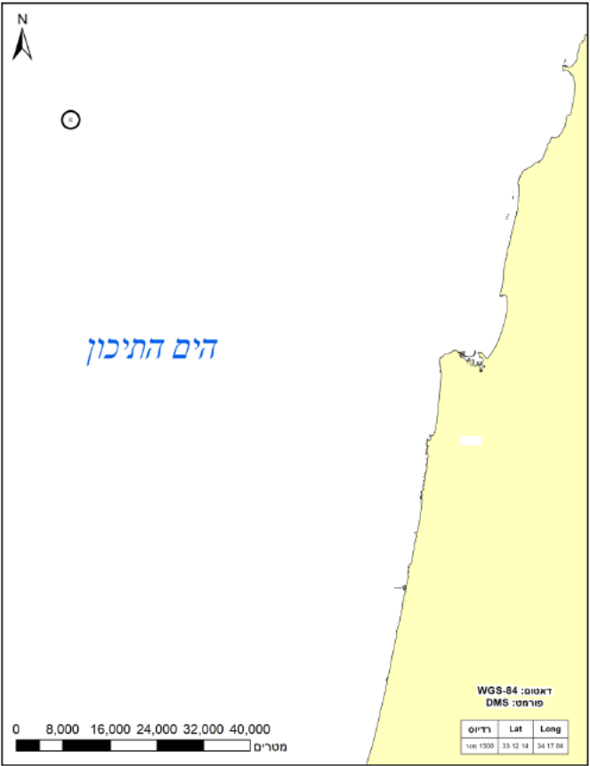

ב' בסיוון התשפ"ב (1 ביוני 2022) יגאל מאור
מנהל רשות הספנות והנמלים

הודעה למנויים על עריכה ושינויים במסמכי פסיקה, חקיקה ועוד באתר נבו - הקש כאן

* פורסמו ק"ת תשפ"ב מס' 10195 מיום 2.6.2022 עמ' 3110.

